文件名称 | 密级
快捷支付API接口规范 | 保密
文件版本 | 共 25 页
V3.0 | 共 25 页

快捷支付API接口规范
接口技术文档 3.0

快捷支付API接口规范 1
1. 概述 3
1.1. 目的 3
1.2. 业务术语 3
1.3. 接入流程 3
1.4. 典型业务流程 3
1.4.1. 描述 4
1.4.2. API签约支付流程 4
1.4.3. 网页签约支付流程 5
1.5. 接口清单 5
2. 接口定义 6
2.1. 网关快捷银行卡查询签约 6
2.1.1. 描述 6
2.1.2. 请求参数 6
2.1.3. 返回参数 7
2.2. 网关快捷签约支付短信验证码获取 9
2.2.1. 描述 9
2.2.2. 请求参数 9
2.2.3. 返回参数 10
2.3. 网关快捷签约支付 11
2.3.1. 描述 11
2.3.2. 请求参数 12
2.3.3. 返回参数 13
2.4. 网关快捷网页签约支付 15
2.4.1. 描述 15
2.4.2. 请求参数 15
2.5. 支付结果后台通知 17
2.5.1. 描述 17
2.5.2. 请求参数 17
2.6. 订单查询(单笔) 18
2.6.1. 描述 18
2.6.2. 请求参数 18
2.6.3. 返回参数 18
3. 附录 20
3.1. 网关地址 20
3.2. 加密方式及示例 20
3.3. 错误码定义 20
3.4. 银行代码对照表 23
3.5. 常见问题 24
3.6.1. 商户如何返回SUCCESS 24
3.6.2. 时间格式不正确 25

概述

目的
本文档定义了如下接口：商户网站与支付平台间网关快捷银行卡查询签约接口、网关快捷签约支付获取短信验证码接口、网关快捷签约支付接口、网关快捷网页签约支付接口、支付结果后台通知接口（包括：服务器后台异步通知接口）、单笔订单查询接口。

业务术语
商家号 | 商户与合作后，平台提供给商户的唯一标识ID号(merchant_code)
后台通知 | 服务器异步通知，平台得到数据处理完之后，平台的服务器主动发起通知给商户网站，同时携带处理完成的结果信息反馈给商户网站
快捷支付 | 用户无需注册账户，在签约授权后，通过动态短信验证码即可完成支付交易。脱离账户体系，给用户提供一种更快捷的支付产品
API签约支付 | 商户调用接口后，接口直接返回交易结果数据，不会跳转至银行页面。
网页签约支付 | 商户调用接口后会跳转至银行页面，用户需要在银行页面输入交易信息才能完成签约支付。

接入流程
按照demo和文档开发
注册商家并绑定域名
申请开通快捷支付业务
线上小金额测试

典型业务流程

描述
商户系统在使用网关快捷支付接口支付前，一定要先调用网关快捷银行卡查询签约接口查询银行卡是否已签约。如果银行卡未签约，接口会返回签约方式（API签约 或 网页签约）。商户系统根据签约方式调用相应的接口进行签约支付。API签约调用网关快捷签约支付接口， 网页签约调用网关快捷网页签约支付接口。

API签约支付流程

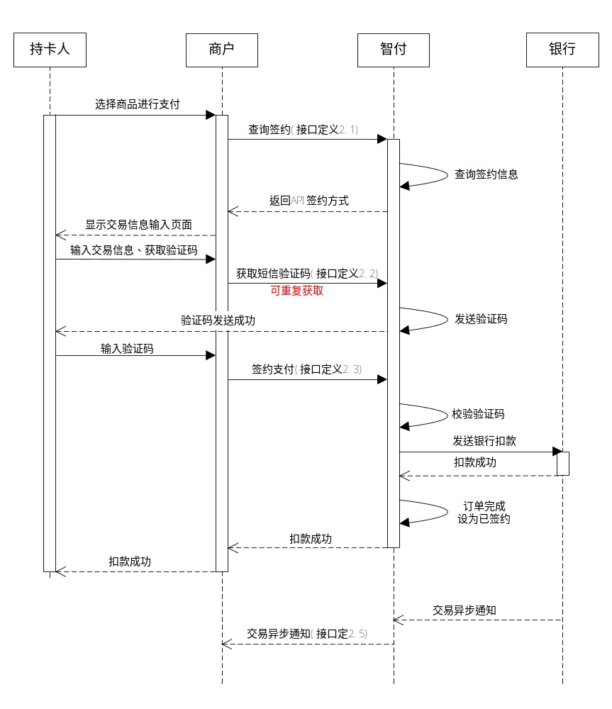

网页签约支付流程
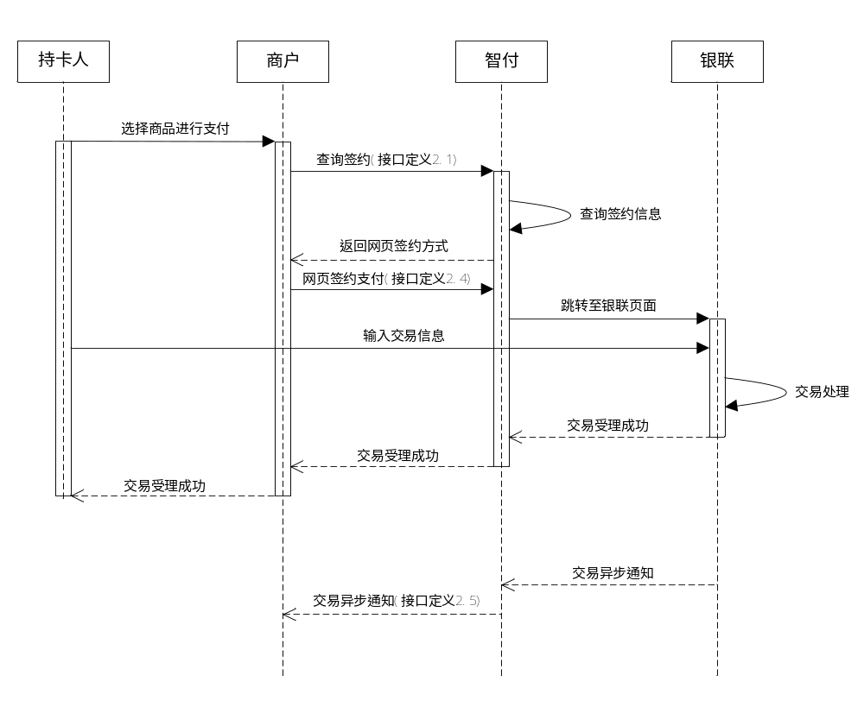

接口清单
序号 | 接口名称 | 接口描述
1 | 网关快捷银行卡查询签约 | 定义商户网站与支付平台间网关快捷银行卡查询签约接口。
2 | 网关快捷签约支付短信验证码获取 | 定义商户网站与支付平台间网关快捷签约支付获取短信验证码接口。
3 | 网关快捷签约支付 | 定义商户网站与支付平台间网关快捷签约支付接口。
4 | 网关快捷网页签约支付 | 定义商户网站与支付平台间网关快捷跳转至签约支付网页完成签约支付接口。
5 | 支付结果后台通知 | 定义商户网站与支付平台间的支付结果后台通知接口（服务器异步通知）。
6 | 订单查询(单笔) | 定义商户网站与支付平台间网关快捷支付交易单笔订单查询接口。

接口定义

网关快捷银行卡查询签约

描述
定义商户网站与支付平台间的快捷支付查询签约接口。商户网站按照接口规范定义将交易订单数据提交到支付网关，以HTTPS POST方式提交数据。

请求参数
交易请求地址： https://api.vsdpay.com/gateway/api/express

请求参数定义如下：
参数 | 参数名称 | 类型（长度） | 使用 | 说明
基本参数
service_type | 业务类型 | String | 必选 | 固定值：sign_query
merchant_code | 商家号 | String(12) | 必选 | 商户签约时，支付平台分配的唯一商家号，长度12位，例如：108008008666。
interface_version | 接口版本 | String | 必选 | 接口版本，固定值：V3.0
input_charset | 参数编码字符集 | String | 必选 | 取值：UTF-8、GBK。
sign_type | 签名方式 | String | 必选 | 参数名称：签名方式  - 取值为：RSA或RSA-S，RSA使用pfx证书文件进行数据加密，RSA-S使用字符串密钥进行数据加密，商户需要从中选择一个值  2.该字段不参与签名
sign | 签名 | String | 必选 | 参数名称：签名数据  该字段不参与签名，值如何获取，请参考提供的示例代码。
业务参数
mobile | 手机号 | String(11) | 必选 | 签约的手机号
bank_code | 银行代码 | String(8) | 必选 | 银行所对应的英文代号，详细信息请见银行代码对照表(见附录3.5)
card_type | 银行卡类型 | String(1) | 必选 | 0-借记卡  1-信用卡
merchant_sign_id | 签约号 | String(64) | 可选 | 银行卡号和签约号选输其一
card_no | 银行卡号 | String(30) | 可选 | 银行卡号和签约号选输其一

返回参数
参数 | 参数名称 | 类型（长度） | 使用 | 说明
基本参数
is_success | 查询签约是否成功 | String(1) | 必选 | 仅表示查询签约是否成功  T 代表成功  F 代表失败
error_code | 错误码 | String | 选填 | 见附录错误码定义  (出现异常时返回)
error_msg | 错误码信息 | String | 选填 | 见附录错误码定义  (出现异常时返回)
sign_type | 签名方式 | String | 必选 | 参数名称：签名方式  取值为：RSA或RSA-S
sign | 签名 | String | 必选 | 参数名称：签名数据  该字段不参与签名
业务参数
merchant_code | 商家号 | String(10) | 必选 |  | 商户签约时，支付平台分配的唯一商家号,举例：108008008666
merchant_sign_id | 签约号 | String(64) | 可选 |  | 快捷支付签约号  (签约状态为已签约时返回)
card_type | 银 行 卡 类  型 | String(1) | 必选 |  | 0-借记卡  1-信用卡
bank_code | 银行代码 | String(8) | 必选 |  | 银行所对应的英文代号，详细信息请见银行代码对照表(见附录3.5)
card_no | 银行卡号 | String(30) | 必选 |  | 签约的银行卡卡号  银行卡前六后四中间三位*号
sign_status | 签约状态 | String(1) | 必选 |  | 签约状态  0：已签约  1：已解约  2：未签约
pay_model | 签约支付方式 | String(1) | 必选 |  | 签约支付方式  0：API签约支付  1：WEB签约支付
sign_date | 签约日期 | Date | 可选 |  | 格式为：yyyy-MM-dd HH:mm:ss  举例：2013-12-1 12:23:34。  (签约状态为已签约或已解约时返回)
cancel_date | 解约日期 | Date | 可选 |  | 格式为：yyyy-MM-dd HH:mm:ss  举例：2013-12-1 12:23:34。  (签约状态为已解约时返回)

返回XML数据如下

无异常情况：
<?xml version="1.0" encoding="UTF-8" ?>
<dinpay>
<response>
<is_success>T</is_success>
<sign_type>RSA</sign_type>
<sign>56ae9c3286886f76e57e0993625c71fe</sign>
<merchant_code>218123024511</merchant_id>
<merchant_sign_id>832d21333493c982</merchant_sign_id> ----签约号
<card_type>0</card_type> ---- 0：借记卡，1：信用卡
<bank_code>ICBC</bank_code>
<card_no>62200115525528459</card_no>
<sign_status>0</sign_status> ----0：签约，1：解约，2：未签约
<sign_date>2013-12-1 12:23:34</sign_date>
<cancel_date></cancel_date>
<pay_model></pay_model>
</response>
</dinpay>

异常情况：
<?xml version="1.0" encoding="UTF-8" ?>
<dinpay>
<response>
<is_success>F</is_success>
<sign_type>RSA</sign_type>
<sign>56ae9c3286886f76e57e0993625c71fe</sign>
<error_code>MERCHANT_CODE_IS_NULL</error_code>
<error_msg>商家号不能为空：支付参数merchant_code的值不能为空</error_msg>
</response>
</dinpay>

网关快捷签约支付短信验证码获取

描述
此API用于获取快捷支付的短信验证码。

请求参数
交易请求地址：https://api.vsdpay.com/gateway/api/express

请求参数定义如下：
参数 | 参数名称 | 类型（长度） | 使用 | 说明
基本参数
service_type | 业务类型 | String | 必选 | 固定值：sign_pay_sms_code
merchant_code | 商家号 | String(12) | 必选 | 商户签约时，支付平台分配的唯一商家号，长度12位，例如：108008008666。
interface_version | 接口版本 | String | 必选 | 接口版本，固定值：V3.0
input_charset | 参数编码字符集 | String | 必选 | 取值：UTF-8、GBK。
sign_type | 签名方式 | String | 必选 | 参数名称：签名方式  1.取值为：RSA或RSA-S，RSA使用pfx证书文件进行数据加密，RSA-S使用字符串密钥进行数据加密，商户需要从中选择一个值  2.该字段不参与签名
sign | 签名 | String | 必选 | 参数名称：签名数据  该字段不参与签名，值如何获取，请参考提供的示例代码。
业务参数
order_no | 商户订单号 | String(50) | 必选 | 商户系统订单号，由商户系统生成,保证其唯一性，最长50位,由字母、数字组成.举例：1000201555。  需与后续消费交易订单号一致
order_amount | 商户订单总金额 | Number(13) | 必选 | 该笔订单的总金额，以元为单位，精确到小数点后两位，举例：0.01。  需与后续消费交易金额一致
sms_type | 验证码类型 | String(1) | 必选 | 0-签约+支付验证码  1-支付验证码
send_type | 发送类型 | String(1) | 必选 | 0-平台下发
mobile | 手机号 | String(11) | 必选 | 待签约的手机号
merchant_sign_id | 签约号 | String(64) | 可选 | 快捷支付签约号  已签约用户必输
bank_code | 银行代码 | String(8) | 可选 | 用户选择的银行所对应的英  文代号，详细信息请见后面的  银行代码对照表(见附录3.5)  未签约用户必输
card_type | 银行卡类型 | String(1) | 可选 | 0-借记卡  1-信用卡  未签约用户必输
encrypt_info | 敏感数据加密域 | String | 可选 | 加密格式：  RSA-S(card_no|card_name|id_no|card_cvv2|card_exp_date)  加密传输，注意此参数参与签名(详细信息参考附录3.1加密示例)  未签约用户、信用卡用户必输

敏感数据加密域参数定义（encrypt_info）：

参数 | 参数名称 | 类型（长度） | 使用 | 说明 | 加密顺序
敏感信息
card_no | 银行卡号 | String(30) | 可选 | 未签约用户必输 | 1
card_name | 银行卡户名 | String(60) | 可选 | 未签约用户必输 | 2
id_no | 身份证号 | String(20) | 可选 | 未签约用户必输 | 3
card_cvv2 | 信用卡cvv2 | String(4) | 可选 | 卡类型为信用卡时必输 | 4
card_exp_date | 信用卡有效期 | String(6) | 可选 | 卡类型为信用卡时必输 | 5

返回参数
参数 | 参数名称 | 类型（长度） | 使用 | 说明
基本参数
is_success | 获取短信验证码是否成功 | String(1) | 必选 | 仅表示获取短信验证码是否成功  T 代表成功  F 代表失败
error_code | 错误码 | String(10) | 可选 | 错误信息编码  (出现异常时返回)
error_msg | 错误码描述信息 | String(256) | 可选 | 错误码信息提示  (出现异常时返回)
sign_type | 签名方式 | String | 必选 | 参数名称：签名方式  取值为：RSA或RSA-S
sign | 签名 | String | 必选 | 参数名称：签名数据  该字段不参与签名
业务参数
merchant_code | 商家号 | String(12) | 必选 | 商户签约时，支付平台分配的唯一商家号，长度12位，例如：108008008666。
order_no | 商户订单号 | String(50) | 必选 | 商户系统订单号，  举例：1000201555。
sms_trade_no | 验证码流水号 | String(11) | 可选 | 短信验证码流水号  (调用签约支付接口需要上送此流水号)
sms_code | 短信验证码 | String(6) | 可选 | 生成的短信验证码  (已发送至手机时不返回)

返回XML数据如下

无异常情况：
<?xml version="1.0" encoding="UTF-8" ?>
<dinpay>
<response>
<is_success>T</is_success>
<sign_type>RSA</sign_type>
<sign>56ae9c3286886f76e57e0993625c71fe</sign>
<merchant_code>218123024511</merchant_id>
<order_no>210023569</order_no>
<sms_trade_no>128600</sms_trade_no>
<sms_code></sms_code>
</response>
</dinpay>

异常情况：
<?xml version="1.0" encoding="UTF-8" ?>
<dinpay>
<response>
<is_success>F</is_success>
<sign_type>RSA</sign_type>
<sign>56ae9c3286886f76e57e0993625c71fe</sign>
<error_code>MERCHANT_CODE_IS_NULL</error_code>
<error_msg>商家号不能为空：支付参数merchant_code的值不能为空</error_msg>
</response>
</dinpay>

网关快捷签约支付

描述
定义商户网站与支付平台间的快捷签约支付交易接口，商户网站按照接口规范定义将交易订单数据提交到支付网关，以HTTPS POST方式提交数据。

请求参数
交易请求地址：https://api.vsdpay.com/gateway/api/express

请求参数定义如下：
参数 | 参数名称 | 类型（长度） | 使用 | 说明
基本参数
service_type | 业务类型 | String | 必选 | 固定值：express_sign_pay
merchant_code | 商家号 | String(12) | 必选 | 商户签约时，支付平台分配的唯一商家号,举例：108008008666。
interface_version | 接口版本 | String | 必选 | 接口版本，固定值：V3.0(必须大写)
input_charset | 参数编码字符集 | String | 必选 | 取值：UTF-8、GBK(必须大写)。
sign_type | 签名方式 | String | 必选 | 参数名称：签名方式  1.取值为：RSA或RSA-S，RSA使用pfx证书文件进行数据加密，RSA-S使用字符串密钥进行数据加密，商户需要从中选择一个值  2.该字段不参与签名
sign | 签名 | String | 必选 | 参数名称：签名数据  该字段不参与签名，值如何获取，请参考提供的示例代码。
业务参数
notify_url | 服务器异步通知地址 | String(200) | 必选 | 支付成功后，支付平台会主动通知商家系统，商家系统必须指定接收通知的地址,举例：http://www.vsdpay.com/DinpayToMer_notify.jsp
order_no | 商户订单号 | String(50) | 必选 | 商户系统订单号，由商户系统生成,保证其唯一性，最长50位,由字母、数字组成.举例：1000201555。
order_amount | 商户订单总金额 | Number(13) | 必选 | 该笔订单的总金额，以元为单位，精确到小数点后两位，举例：0.01。
order_time | 商户订单时间 | Date | 必选 | 商户订单时间，格式：yyyy-MM-dd HH:mm:ss，举例：2013-11-1 12:34:58
mobile | 手机号 | String(11) | 必选 | 消费者手机号
merchant_sign_id | 签约号 | String(64) | 可选 | 快捷支付签约号  已签约用户必输
bank_code | 银行代码 | String(8) | 可选 | 银行所对应的英文代号，详细信息请见银行代码对照表(见附录3.5)  未签约用户必输
card_type | 银 行 卡 类  型 | String(1) | 可选 | 0-借记卡  1-信用卡  未签约用户必输
encrypt_info | 敏感数据加密域 | String | 可选 | 加密格式：  RSA-S(card_no|card_name|id_no|card_cvv2|card_exp_date)  加密传输，注意此参数参与签名(详细信息参考附录3.1加密示例)  未签约用户、信用卡用户必输
sms_trade_no | 短信验证码流水号 | String(30) | 必选 | 调用验证码获取时取得的  交易流水号
sms_code | 短 信 验 证  码 | String(6) | 必选 | 用户手机收到的短信验证  码
product_code | 商品编号 | String(50) | 可选 | 所购买的商品编号，  举例：10011
product_num | 商品数量 | number(5) | 可选 | 所购买的商品数量，必须是数字
product_name | 商品名称 | String(50) | 必选 | 商品名称，不超过100个字符  举例：华硕G750Y47JX-BL。
product_desc | 商品描述 | String(256) | 可选 | 对商品的描述

敏感数据加密域参数定义（encrypt_info）：

参数 | 参数名称 | 类型（长度） | 使用 | 说明 | 加密顺序
敏感信息
card_no | 银行卡号 | String(30) | 可选 | 未签约用户必输 | 1
card_name | 银行卡户名 | String(60) | 可选 | 未签约用户必输 | 2
id_no | 身份证号 | String(20) | 可选 | 未签约用户必输 | 3
card_cvv2 | 信用卡cvv2 | String(4) | 可选 | 卡类型为信用卡时必输 | 4
card_exp_date | 信用卡有效期 | String(6) | 可选 | 卡类型为信用卡时必输 | 5

返回参数
参数 | 参数名称 | 类型（长度） | 使用 | 说明
基本参数
is_success | 交易是否成功 | String(1) | 必选 | 仅表示本次交易是否成功，不代表支付状态  T 代表成功  F 代表失败
error_code | 错误码 | String(10) | 可选 | 错误信息编码  (出现异常时返回)
error_msg | 错误码描述信息 | String(256) | 可选 | 错误码信息提示  (出现异常时返回)
sign_type | 签名方式 | String | 必选 | 参数名称：签名方式  取值为：RSA或RSA-S
sign | 签名 | String | 必选 | 参数名称：签名数据  该字段不参与签名
业务参数
merchant_code | 商家号 | String(10) | 必选 | 商户签约时，支付平台分配的唯一商家号,举例：108008008666。
merchant_sign_id | 签约号 | String(64) | 必选 | 快捷支付签约号
order_no | 商户订单号 | String(50) | 必选 | 商户系统订单号，举例：1000201555。
order_amount | 商户订单金额 | Number(13,2) | 选填 | 原商户订单金额
trade_no | 交易流水号 | String(19) | 必选 | 产生的唯一的交易流水号
trade_time | 订单时间 | Date | 必选 | 订单交易时间，格式为：yyyy-MM-dd HH:mm:ss，举例：2013-12-1 12:23:34。  当支付状态为处理中，订单时间为受理成功时间
trade_status | 支付状态 | String | 必选 | 该笔订单支付状态  SUCCESS 支付成功  DOING 受理成功，订单处理中  FAILED 支付失败

返回XML数据如下

无异常情况：
<?xml version="1.0" encoding="UTF-8" ?>
<dinpay>
<response>
<is_success>T</is_success>
<sign_type>RSA</sign_type>
<sign>56ae9c3286886f76e57e0993625c71fe</sign>
<trade_no>128600</trade_no>
<merchant_code>218123024511</merchant_id>
<order_no>210023569</order_no>
<sign_id>954785</sign_id>
<trade_status>SUCCESS</trade_status>
<trade_time>2013-12-1 12:23:34</trade_time>
</response>
</dinpay>

异常情况：
<?xml version="1.0" encoding="UTF-8" ?>
<dinpay>
<response>
<is_success>F</is_success>
<sign_type>RSA</sign_type>
<sign>56ae9c3286886f76e57e0993625c71fe</sign>
<error_code>ORDER_NO_IS_NULL</error_code>
<error_msg>商家订单号不能为空：支付参数order_no的值不能为空。</error_msg>
</response>
</dinpay>

网关快捷网页签约支付(暂不支持)

描述
定义商户网站与支付平台间的快捷网页签约支付交易接口，商户网站按照接口规范定义将交易订单数据提交到支付网关，以HTTPS POST方式提交数据。

请求参数
交易请求地址：https://api.vsdpay.com/gateway/api/express

请求参数定义如下：
参数 | 参数名称 | 类型（长度） | 使用 | 说明
基本参数
service_type | 业务类型 | String | 必选 | 固定值：  express_web_sign_pay
merchant_code | 商家号 | String(12) | 必选 | 商户签约时，支付平台分配的唯一商家号,举例：108008008666。
interface_version | 接口版本 | String | 必选 | 接口版本，固定值：V3.0(必须大写)
input_charset | 参数编码字符集 | String | 必选 | 取值：UTF-8、GBK(必须大写)。
sign_type | 签名方式 | String | 必选 | 参数名称：签名方式  1.取值为：RSA或RSA-S，RSA使用pfx证书文件进行数据加密，RSA-S使用字符串密钥进行数据加密，商户需要从中选择一个值  2.该字段不参与签名
sign | 签名 | String | 必选 | 参数名称：签名数据  该字段不参与签名，值如何获取，请参考提供的示例代码。
业务参数
notify_url | 服务器异步通知地址 | String(200) | 必选 | 支付成功后，支付平台会主动通知商家系统，商家系统必须指定接收通知的地址,举例：http://www.vsdpay.com/DinpayToMer_notify.jsp
order_no | 商户订单号 | String(50) | 必选 | 商户系统订单号，由商户系统生成,保证其唯一性，最长50位,由字母、数字组成.举例：1000201555。
order_amount | 商户订单总金额 | Number(13) | 必选 | 该笔订单的总金额，以元为单位，精确到小数点后两位，举例：0.01。
order_time | 商户订单时间 | Date | 必选 | 商户订单时间，格式：yyyy-MM-dd HH:mm:ss，举例：2013-11-1 12:34:58
mobile | 手机号 | String(11) | 必选 | 消费者手机号
bank_code | 银行代码 | String(8) | 必选 | 银行所对应的英文代号，详细信息请见银行代码对照表(见附录3.5)
card_type | 银 行 卡 类  型 | String(1) | 必选 | 0-借记卡  1-信用卡
encrypt_info | 敏感数据加密域 | String | 必选 | 加密格式：  RSA-S(card_no|card_name|id_no|card_cvv2|card_exp_date)  加密传输，注意此参数参与签名(详细信息参考附录3.1加密示例)
product_code | 商品编号 | String(50) | 可选 | 所购买的商品编号，  举例：10011
product_num | 商品数量 | number(5) | 可选 | 所购买的商品数量，必须是数字
product_name | 商品名称 | String(50) | 必选 | 商品名称，不超过100个字符  举例：华硕G750Y47JX-BL。
product_desc | 商品描述 | String(256) | 可选 | 对商品的描述

敏感数据加密域参数定义（encrypt_info）：

参数 | 参数名称 | 类型（长度） | 使用 | 说明 | 加密顺序
敏感信息
card_no | 银行卡号 | String(30) | 必选 |  | 1
card_name | 银行卡户名 | String(60) | 必选 |  | 2
id_no | 身份证号 | String(20) | 必选 |  | 3
card_cvv2 | 信用卡cvv2 | String(4) | 可选 | 卡类型为信用卡时必输 | 4
card_exp_date | 信用卡有效期 | String(6) | 可选 | 卡类型为信用卡时必输 | 5

支付结果后台通知

描述
消费者支付成功之后，将会以HTTTPOST方式来发送服务器异步通知（notify_type=”page_notify”）到商户的指定网站地址，即商户支付订单时提交的notfiy_url,限制只有订单支付成功才会发送通知。

请求参数
请求参数定义如下：
参数 | 参数名称 | 类型（长度） | 使用 | 说明
基本参数
merchant_code | 商家号 | String(12) | 必填 | 商户签约时，支付平台分配的唯一商家号，举例：111111016666。
notify_type | 通知类型 | String(14) | 必填 | 固定取值： offline_notify
notify_id | 通知校验ID | String(100) | 必填 | 商家系统接收到此通知消息后，用此校验ID向支付平台校验此通知的合法性，由32位数字和字母组成。例如：  e722dceae317466bbf9cc5f1254b8b0a  注：此版本暂停校验，但参数依旧保留。
interface_version | 接口版本 | String(10) | 必填 | 接口版本，固定值：V3.0
sign_type | 签名方式 | String(10) | 必填 | RSA或RSA-S，不参与签名
sign | 签名 | String | 必填 | 请参考提供的示例代码
业务参数
order_no | 商户订单号 | String(64) | 必填 | 原商户订单号。
order_time | 商户订单时间 | Date | 必填 | 原商户订单时间。
order_amount | 商户订单金额 | Number(13,2) | 必填 | 原商户订单金额。
extra_return_param | 公用回传参数 | String(100) | 选填 | 如果商户网站支付请求时传递了该参数，则通知商户支付成功时会回传该参数。
trade_no | 交易订单号 | String(30) | 必填 | 交易订单号，举例：1000004817
trade_time | 交易订单时间 | Date | 必填 | 交易订单时间，格式为：yyyy-MM-dd HH:mm:ss，举例：2013-12-01 12:23:34。
trade_status | 交易状态 | String(7) | 必填 | 参数名：订单状态  取值为“SUCCESS”，代表订单交易成功
bank_seq_no | 网银交易流水号 | String(50) | 选填 | 银行交易流水号，举例：2013060911235456。

订单查询(单笔)

描述
本部分内容描述了与商家之间的单笔交易结果查询接口，商家可以通过此接口来查询单笔订单的详细信息，目前商户只能查询距离下单时间在12小时以内的订单。

请求参数
请求地址: https://query.vsdpay.com/query

请求参数定义如下：
参数 | 参数名称 | 类型（长度） | 使用 | 说明
基本参数
service_type | 服务类型 | String(18) | 必填 | 固定值：single_trade_query
merchant_code | 商家号 | String(12) | 必填 | 支付平台分配的唯一商家号
interface_version | 接口版本 | String(10) | 必填 | 接口版本，固定值：V3.0
sign_type | 签名方式 | String(10) | 必填 | 参数名称：签名方式  - 取值为：RSA或RSA-S，RSA使用pfx证书文件进行数据加密，RSA-S使用字符串密钥进行数据加密，商户需要从中选择一个值  2.该字段不参与签名
sign | 签名 | String | 必填 | 参数名称：签名数据  该字段不参与签名，值如何获取，提供的示例代码
业务参数
order_no | 商户网站唯一订单号 | String(100) | 必填 | 商户系统订单号，举例：2013-09-08 12:13:14。
trade_no | 交易订单号 | String(30) | 选填 | 交易订单号，举例：1000004817。

返回参数
参数 | 参数名称 | 类型（长度） | 使用 | 说明
基本参数
is_success | 查询是否成功 | String(1) | 必填 | 仅表示查询是否成功  T 代表成功  F 代表失败
sign_type | 签名方式 | String(10) | 必填 | RSA或RSA-S，不参与签名
sign | 签名 | String | 必填 | 签名数据，详见附录中的签名规则定义。
error_code | 错误码 | String | 选填 | 当查询失败时才返回错误码。举例：128600。
业务参数（is_success值为T）
merchant_code | 商家号 | String(10) | 必填 | 支付平台分配的唯一商家号
order_no | 商户网站唯一订单号 | String(100) | 必填 | 商户系统订单号，举例：1000201555。
order_time | 商户订单时间 | Date | 必填 | 商户订单时间，格式：yyyy-MM-dd HH:mm:ss，举例：2013-12-01 12:23:34。
order_amount | 商户订单总金额 | Number(13,2) | 必填 | 该笔订单的总金额，以元为单位，精确到小数点后两位，举例：12.01。
trade_no | 交易订单号 | String(30) | 必填 | 交易订单号，举例：1000004817。
trade_time | 交易订单时间 | Date | 必填 | 交易订单时间，格式为：yyyy-MM-dd HH:mm:ss，举例：2013-12-01 12:23:34。
trade_status | 交易状态 | String(7) | 必填 | 参数名：订单状态  取值为“SUCCESS”时代表订单交易成功，取值为“UNPAY”时代表订单未支付
查询成功时返回的XML数据示例：
<?xml version="1.0" encoding="UTF-8" ?>
<dinpay>
<response>
<is_success>T</is_success>
<sign_type>RSA-S</sign_type>
<sign>56ae9c3286886f76e57e0993625c71fe</sign>
<trade>
<merchant_code>218123024511</merchant_id>
<order_no>210023569</order_no>
<order_time>2013-05-10 11:18:00</order_time>
<order_amount>100.00</order_amount>
<trade_no>128600</trade_no>
<trade_time>2013-05-10 11:20:01</trade_time>
<trade_status>SUCCESS</trade_status>
</trade>
</response>
</dinpay>
查询失败时返回的XML数据示例：
<?xml version="1.0" encoding="UTF-8" ?>
<dinpay>
<response>
<is_success>F</is_success>
<error_code>csp.orderService.order-not-exist</error_code>
</response>
</dinpay>

附录

网关地址
如果未做特殊说明，网关快捷支付API地址统一如下。
网关快捷网关统一地址为：https://api.vsdpay.com/query/api/express，
查询网关统一地址为：https://query.vsdpay.com/query。

加密方式及示例
请求时使用加密公钥对上送的银行卡号、银行卡户名、身份证号、信用卡cvv2、信用卡有效期加密并做Base64编码；应答时如需返回，则使用签名私钥进行解密。
格式如下： encrypt_info=BASE64(加密后(card_no|card_name|id_no|card_cvv2|card_exp_date))
(JAVA版)详细加密示例请参考项目“dinpayRsaSignDemo”。

错误码定义
错误码 | 解释
ILLEGAL_URL_FORMAT | 含义：通知地址格式非法  原因：参数return_url或notify_url值的格式不正确  正确举例：http://www.vsdpay.com/Return_Url.jsp
ORDER_NO_IS_NULL | 含义：商家订单号为空  原因：参数order_no的值不能为空（必填）
ORDER_NO_IS_TOO_LONG | 含义：商家订单号太长  原因：参数order_no的长度超过64个字符
ORDER_TIME_IS_NULL | 含义：商家订单时间为空  原因：参数order_time的值不能为空（必填）
ILLEGAL_ORDER_TIME_FORMAT | 含义：商家订单时间格式非法  原因：参数order_time的值的格式有误，正确格式为：2013-11-01 12:12:12
ORDER_AMOUNT_IS_NULL | 含义：商家订单总金额为空  原因：参数order_amount的值不能为空（必填）
ILLEGAL_ORDER_AMOUNT_FORMAT | 含义：商家订单金额格式非法  原因：参数order_amount的值格式不合法，应该为数字且精确到小数点后两位。例如：12.01
PRODUCT_NAME_IS_NULL | 含义：商品名称为空  原因：参数product_name的值不能为空（必填）
PRODUCT_NAME_IS_TOO_LONG | 含义：商品名称太长  原因：参数product_name的值长度超过100个字符
SHOW_URL_IS_TOO_LONG | 含义：商品展示地址太长  原因：参数show_url的值长度超过200个字符
ILLEGAL_SHOW_URL_FORMAT | 含义：商品展示地址格式非法  原因：参数show_url的值格式不正确，正确格式如：http://www.vsdpay.com
ILLEGAL_PRODUCT_NUM_FORMAT | 含义：商品数量格式非法  原因：参数product_num的值必须为数字
PRODUCT_CODE_IS_TOO_LONG | 含义：商品编号太长  原因：参数product_code的值长度超过30个字符
PRODUCT_DESC_IS_TOO_LONG | 含义：商品描述太长  原因：参数product_desc的值长度超过300个字符
EXTRA_RETURN_PARAM_IS_TOO_LONG | 含义：公用回传参数太长  原因：参数extra_return_param的值长度超过100个字符
EXTEND_PARAM_IS_NULL | 含义：公用业务扩展参数为空  原因：参数extra_return_param的值不能为空（必填）
ILLEGAL_EXTEND_PARAM_FORMAT | 含义：公用业务扩展参数格式非法  原因：参数extra_return_param的值格式不正确，正确格式如：name^张三|age^19
ILLEGAL_MD5_KEY | 含义：密钥非法  原因：商家密钥未设置。密钥是商家在商家后台自行设定的，该字段不可以为空
TRADE_NOT_EXIST | 含义：交易订单不存在  原因：参数order_no的值不存在
TRADE_NO_IS_NULL | 含义：交易订单号为空  原因：参数order_no的值不能为空（必填）
ILLEGAL_SERVICE_TYPE | 含义：非法的服务类型  原因：service_type参数不正确或为空。
MERCHANT_CODE_IS_NULL | 含义：商家号为空  原因：参数merchant_code的值不能为空（必填）
ILLEGAL_MERCHANT_CODE | 含义：商家号非法  原因：请确认商家号输入是否正确
MERCHANT_STATUS_INVALID | 含义：商家状态无效  原因：参数merchant_code的值的状态不正常，请检查商家号的状态。
ILLEGAL_ACCESS_SERVICE | 含义：访问服务接口非法  原因：该商家不允许访问该服务接口，可能未开通该业务，即参数merchant_code的值未开通该支付接口的业务
ILLEGAL_ACCESS_WEBSITE | 含义：商家接入网站非法  原因：该接入网站可能已列入黑名单
INPUT_CHARSET_IS_NULL | 含义：字符集为空  原因：参数input_charset的值不能为空（必填）
ILLEGAL_INPUT_CHARSET | 含义：字符集非法  原因：参数input_charset的值只能填UTF-8或GBK
CLIENT_IP_IS_TOO_LONG | 含义：客户端IP超过长度限制  原因：参数client_ip的值超过最大长度15个字符。
CLIENT_IP_FORMAT_ERROR | 含义：客户端IP格式错误  原因：参数client_ip的值格式出错  正确格式如：192.168.1.25。
INTERFACE_VERSION_IS_NULL | 含义：接口版本号不能为空  原因：参数interface_version的值必须填写
ILLEGAL_INTERFACE_VERSION | 含义：接口版本号不正确  原因：参数interface_version的值必须填V3.0
SIGN_TYPE_IS_NULL | 含义：签名类型不能为空  原因：参数sign_type的值必须填写
ILLEGAL_SIGN_TYPE | 含义：不支持的签名类型  原因：参数sign_type的值必须填MD5，且大写。
SIGN_IS_NULL | 签名数据不能为空:参数sign的值不能为空。
ILLEGAL_SIGN | 含义：签名非法  原因：商户和两者的签名比对不一致。请参考附录中的签名规则定义，检查参与签名的字段排序是否正确；检查代码中参与签名的密钥与商家后台配置的是否一致。
TIMEOUT_OR_ILLEGAL_REQUEST | 非法请求或请求超时：参数不对或请求时间过长。
ILLEGAL_PAY_CLASS | 含义：无效的支付类型  原因：商家没有开通任何的一个支付方式，程序在商家配置中没有找到相关的记录。
SYSTEM_BUSY_BY_CACHE | 含义：系统繁忙，请稍候再试。  原因：网络或系统的突然异常。
ORDERNO_IS_ALREADY_EXISTS | 含义：订单已存在，且该订单不支持重复提交  原因：在提交支付数据时，redo_flag的值为1时不允许商户订单号重复提交；当值为0或空时允许商户订单号重复提交。
CHECK_URL_NOT_MATCH | 含义：域名校验不通过  原因：发送支付数据使用的域名不是提交到第三方审核通过的域名
ILLEGAL_BANK_CODE | 含义：无效的银行编码  原因：请正确填写附录3.3银行代码
ILLEGAL_CARDNO | 含义：无效的银行卡号  原因：必须正确填写持卡人银行卡号
ILLEGAL_CARD_NAME | 含义：无效的银行卡户名  原因：必须正确填写持卡人银行卡户名
ILLEGAL_MOBILE | 含义：无效的手机号码  原因：手机号码不能为空且为11位数
ILLEGAL_IDNO | 含义：无效的证件号码  原因：必须正确填写持卡人身份证号码
PAY_DOING | 含义：支付处理中  原因：已受理代收支付请求，等待银行处理
SYSTEM_EXCEPTION | 含义：系统繁忙，请稍候再试  原因：网络或系统的突然异常。

银行代码对照表
银行代码 | 银行名称
ICBC | 工商银行
CMB | 招商银行
CCB | 建设银行
ABC | 农业银行
BOC | 中国银行
SPDB | 上海浦东发展银行
BCOM | 交通银行
CMBC | 民生银行
CEBB | 光大银行
GDB | 广东发展银行
ECITIC | 中信银行
HXB | 华夏银行
CIB | 兴业银行
PSBC | 邮政储蓄银行
SDB | 深圳发展银行
BBGB | 广西北部湾银行
BEA | 东亚银行
CBHB | 渤海银行
CDRCB | 成都农村商业银行
CQRCB | 重庆农村商业银行
DGB | 东莞银行
DLB | 大连银行
DYCCB | 东营市商业银行
FDB | 富滇银行
GZB | 广州银行
HBB | 河北银行
HKB | 汉口银行
HZB | 杭州银行
LTCCB | 浙江泰隆商业银行
HSB | 徽商银行
BJRCB | 北京农商银行
HSB | 徽商银行
HUNRCU | 湖南农村信用社
JJB | 九江银行
JSB | 江苏银行
NBB | 宁波银行
NXB | 宁夏银行
QLB | 齐鲁银行
QSB | 齐商银行
RZB | 日照银行
SCB | 渣打银行
SDRCB | 顺德农村商业银行
SHRCB | 上海农村商业银行
SJB | 盛京银行
SPABANK | 平安银行
SRB | 上饶银行
SZB | 苏州银行
SZRCB | 深圳农村商业银行
TACCB | 泰安市商业银行
WHCCB | 威海市商业银行
WLMQCCB | 乌鲁木齐市商业银行
WZB | 温州银行
XMB | 厦门银行
YCCCB | 宜昌市商业银行
ZHRCU | 珠海市农村信用合作社
ZJCCB | 浙商银行
ZJGRCB | 张家港农商银行
NCB | 南洋商业银行
SHRCB | 上海农村商业银行
CBHB | 渤海银行
NJCB | 南京银行
BOB | 北京银行

常见问题

商户如何返回SUCCESS
为了保证商户能及时接收到反馈数据，商户在处理完业务后，需要打印SUCCESS。
- JSP打印方法： response.getWriter().print("SUCCESS");
- PHP打印方法： echo “SUCCESS”;
- ASP打印方法： Response.Write "SUCCESS"
注：后台接收地址需包含字符串“SUCCESS”，不允许跳转或者重定向操作。

时间格式不正确
时间格式必须是yyyy-MM-dd HH:mm:ss，例如：2014-01-01 12:13:23
PHP时间格式：
Echo date ("Y-m-d H:i:s" , mktime(gmdate('H')+8,gmdate('i'),gmdate('s'),gmdate('m'),gmdate('d'),gmdate('Y')));
ASP时间格式：
tempdate = year(Now()) & "-" & right("0"&month(Now()),2) & "-" & right("0"&day(Now()),2) & " " & right("0"&hour(Now()),2)& ":" & right("0"&minute(Now()),2)& ":" & right("0"&second(Now()),2)

